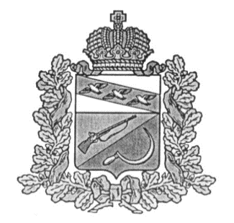

**СОБРАНИЕ ДЕПУТАТОВ**

**ВЫШНЕОЛЬХОВАТЕНСКОГО СЕЛЬСОВЕТА**

**ЩИГРОВСКОГО РАЙОНА**

**Р Е Ш Е Н И Е**

**От 2023г. № Проект**

О внесении изменений в Устав

муниципального образования

«Вышнеольховатенский сельсовет»

Щигровского района Курской области

В целях приведения в соответствие с действующим законодательством Устава муниципального образования «Вышнеольховатский сельсовет» Щигровского района Курской области, принятого Решением Собрания депутатов Вышнеольховатского сельсовета Щигровского района от 27 мая 2005 года № 7 (с изменениями и дополнениями) (далее – Устав сельсовета), руководствуясь пунктом 1 части 1 статьи 17 Федерального закона от 06 октября 2003 года № 131-ФЗ «Об общих принципах организации местного самоуправления в Российской Федерации» (с изменениями и дополнениями), пунктом 1 части 1 статьи 22 Устава сельсовета, Собрание депутатов Вышнеольховатского сельсовета Щигровского района,Собрание депутатов Вышнеольховатского сельсовета Щигровского района

Решило:

**I**.Внести в Устав сельсовета следующее изменение:

**1**. Статью 33.2 «Избирательная комиссия Вышнеольховатенского сельсовета Щигровского района» признать утратившей силу.

**II.** Главе Вышнеольховатенского сельсовета Щигровского района представить настоящее Решение в Управлении Минюста России по Курской области в порядке, предусмотренном федеральным законом.

**III.** Обнародовать настоящее Решение после его государственной регистрации на информационных стендах, расположенных:

1-й – здание Администрации Вышнеольховатенского сельсовета Щигровского района;

2-й – здание магазина ПО «Щигровское»;

3-й – здание «Вышнеольховатского СДК».

**IV.** Настоящее Решение вступает в силу после официального обнародования после его государственной регистрации, за исключением части II, которая вступает в силу со дня подписания настоящего Решения.

Председатель Собрания депутатов

Вышнеольховатенского сельсовета

Щигровского района А.Б.Улитин

Глава Вышнеольховатенского сельсовета

Щигровского района А.В.Николаенкова